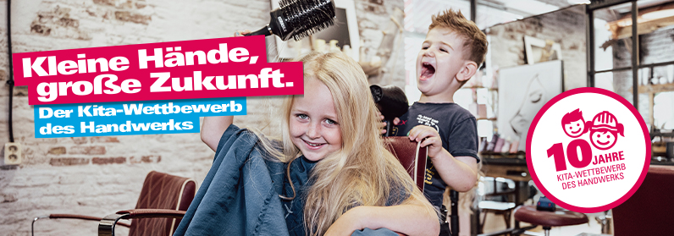

Pressemitteilung

## 

Berlin, 27.10.2022  
  
„Kleine Hände, große Zukunft“: Bundesweiter Kita-Wettbewerb startet in sein 10. Jubiläumsjahr  
  
Handwerksbetriebe aus ganz Deutschland haben im Jubiläumsjahr eine neue Gelegenheit, Kinder im Alter zwischen 3 und 6 Jahren spielerisch von ihrem Handwerk zu begeistern. „Den Kleinsten schon ganz früh einen Einblick in die spannende Welt der Handwerksberufe zu bieten, ist eine tolle Chance, heute die Fachkräfte von Morgen zu gewinnen“, erklärt Robert Wüst, Vorsitzender der Aktion Modernes Handwerk e.V. (AHM).   
  
„Und dabei gilt es für die Betriebe keine Zeit zu verlieren! Sie können jetzt schon aktiv auf Kitas in ihrer Region zugehen und sie dazu einladen und motivieren, ihr Handwerk kennenzulernen. So sieht aktive Nachwuchsförderung aus.“ Und welches Kind möchte nicht einmal selbst auf Knopfdruck eine Hebebühne bewegen oder dabei helfen, Ziegel auf eine Mauer zu setzen? Jedes Handwerk bietet Möglichkeiten, auch die ganz Jungen spielerisch an die Arbeit ihrer Fachkräfte heranzuführen.

Und so läuft der Kita-Wettbewerb ab: Zusammen mit ihren Erzieherinnen und Erziehern besuchen die Kita-Kinder einen Handwerksbetrieb in ihrer Region. An diesem besonderen Tag dürfen sie nicht nur zuschauen, sondern auch selbst einmal einen Hammer benutzen, mit der Schaufel arbeiten, den Teig ausrollen oder auf einem Gabelstapler mitfahren.

„Auch für die Betriebe ist es eine außergewöhnliche Erfahrung, ihr Wissen und ihre Leidenschaft mit den Kindern teilen zu dürfen“, beschreibt Robert Wüst die Atmosphäre des Kita-Wettbewerbs.   
  
Im Anschluss an den spannenden und aufregenden Besuchstag gestalten die Kinder ein Riesenposter, auf dem sie ihre vielen Eindrücke festhalten können. Die Erzieherinnen und Erzieher senden bis zum 20. März 2023 ein Foto des Posters ein, zusammen mit einer kurzen Erläuterung zum Besuch beim Handwerksbetrieb.   
  
Eine Expertenjury mit Vertretern aus Frühpädagogik und Handwerk bewertet die besten Poster aus jedem Bundesland und kürt im Anschluss die Landessieger. Selbstverständlich wird der Einsatz auch belohnt, schließlich hat Handwerk goldenen Boden: Mit einem Preisgeld in Höhe von 500 Euro können die Kindertagesstätten ein Kitafest oder einen Projekttag rund um das Thema Handwerk organisieren. Der besuchte Handwerksbetrieb darf dabei sehr gerne mitwirken und die Gäste mit seinem Handwerk begeistern.

2012 rief die AMH, begleitet von Handwerkskammern, Kreishandwerkerschaften und Innungen, erstmals zur Teilnahme an dem bundesweiten Wettbewerb auf. Damit möglichst viele Kindertagesstätten mitmachen, gehen die Handwerksorganisationen seitdem aktiv auf sie zu und versorgen sie mit Wettbewerbsplakaten samt Riesenposter und Infomaterialien zur Aktion. Auch die Betriebe sind dazu eingeladen, auf die Kitas in ihrer Umgebung zuzugehen und Erzieherinnen, Erzieher und Kinder dazu zu animieren, einmal einen Tag die vielfältige Welt des Handwerks kennenzulernen. Kitas und Handwerksbetriebe können die Wettbewerbsunterlagen auch direkt online unter [www.amh-online.de/kita-wettbewerb](http://www.amh-online.de/kita-wettbewerb) bestellen – und das natürlich kostenlos.



**Pressekontakt:** Ruxandra Ciocoiu

Marketing Handwerk GmbH

+49 241 89493 - 18

presse@marketinghandwerk.de

**Operativer Partner:**

Marketing Handwerk GmbH

Ritterstr. 21

52072 Aachen

**Herausgeber:**

Aktion Modernes Handwerk e. V.

Haus des Deutschen Handwerks

Mohrenstraße 20/21 · 10117 Berlin

Die Aktion Modernes Handwerk (AMH) mit Sitz in Berlin unterstützt Organisationen und Betriebe des Handwerks bei ihrer Öffentlichkeitsarbeit und Imagepflege. Getragen von rund 350 Mitgliedern – Handwerkskammern, Fachverbände, Kreishandwerkerschaften, Innungen, Betriebe und fördernde Mitglieder – vernetzt die AMH Marketing und Kommunikation des Handwerks, seiner Betriebe und Organisationen. Operativer Partner der Aktion Modernes Handwerks e. V. ist die Marketing Handwerk GmbH mit Sitz in Aachen.   
Weitere Informationen: [www.amh-online.de](http://www.amh-online.de)